- 登录研究生系统：
校内：登录数字北语 点击图中选中的研究生教务图标
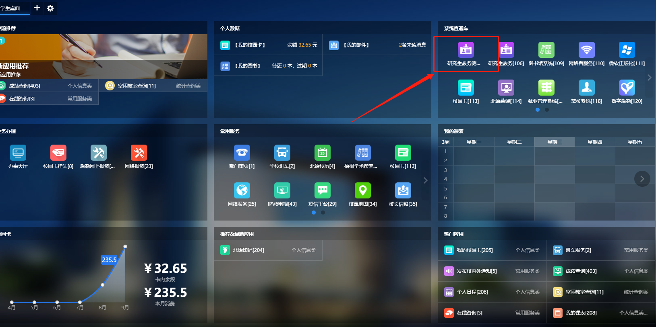
校外：通过vpn访问（vpn地址：http://webvpn.blcu.edu.cn）直接点击直达链接或者点击门户。进入门户后操作和校内相同。
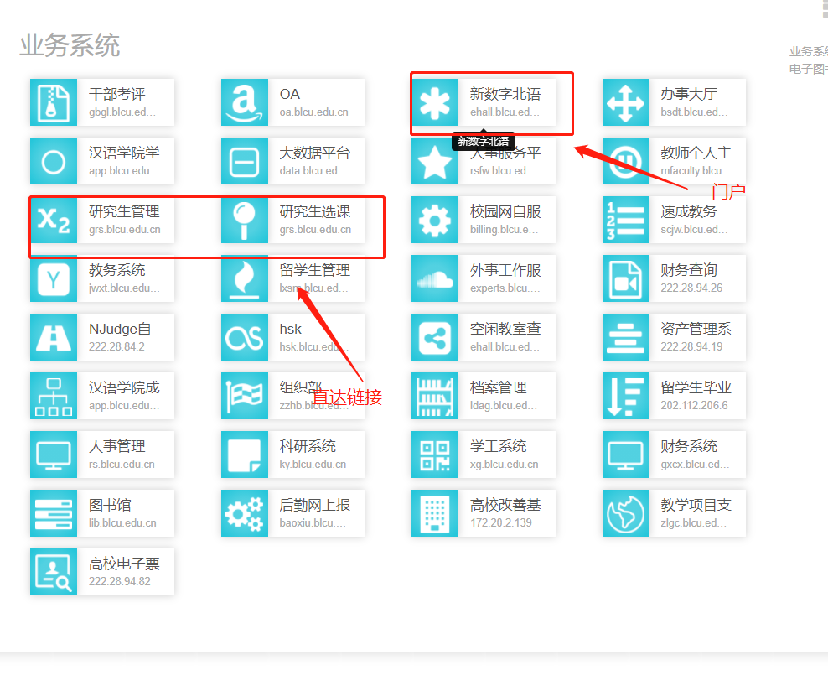

登录后进入首页如图：
二、教师个人课表查询
点击信息查询——个人课表查询
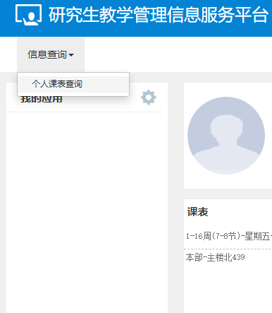
进入后可选择学年学期查询 也可导出为PDF 转换为EXCEL
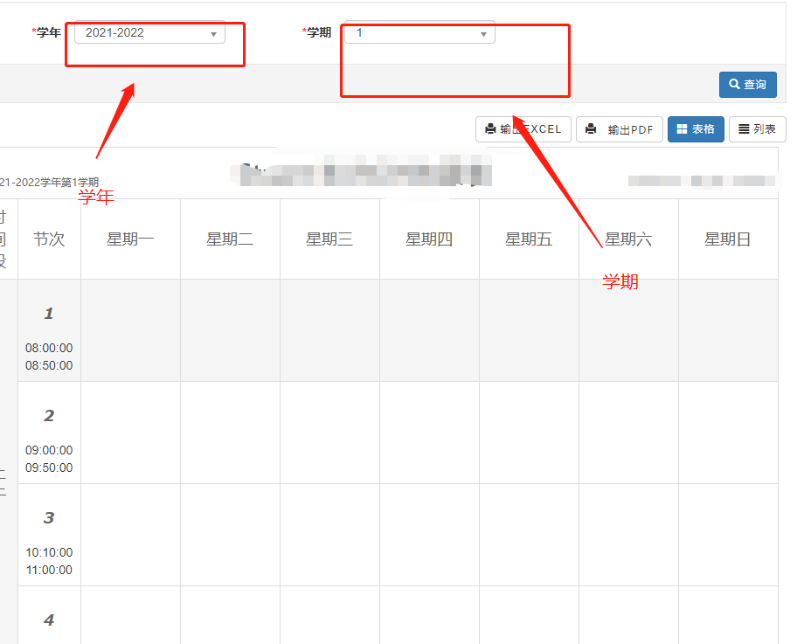

三、选课名单查询及导出

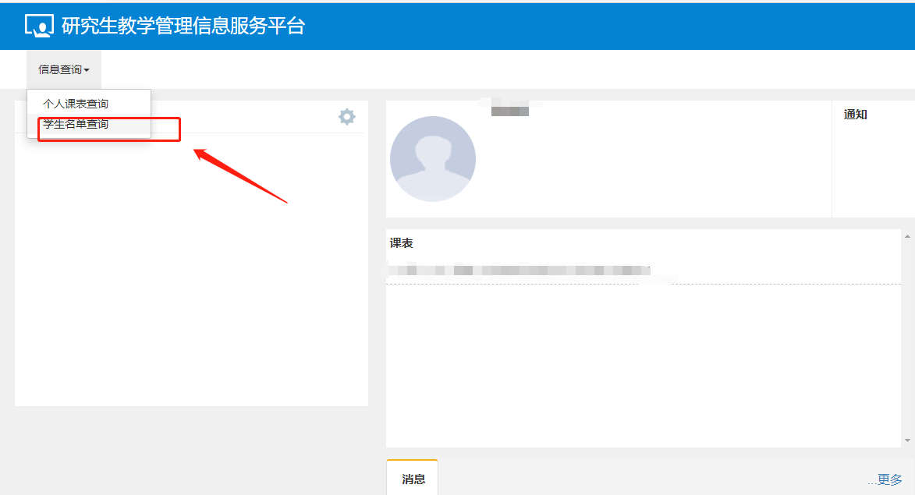
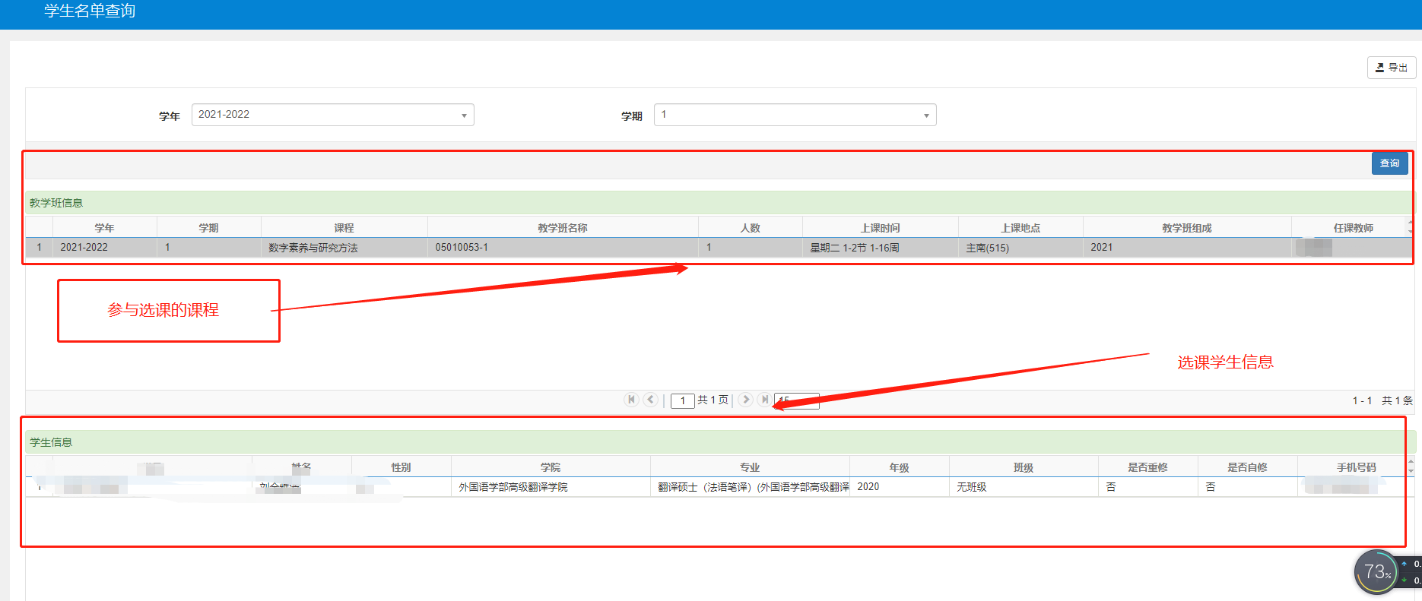
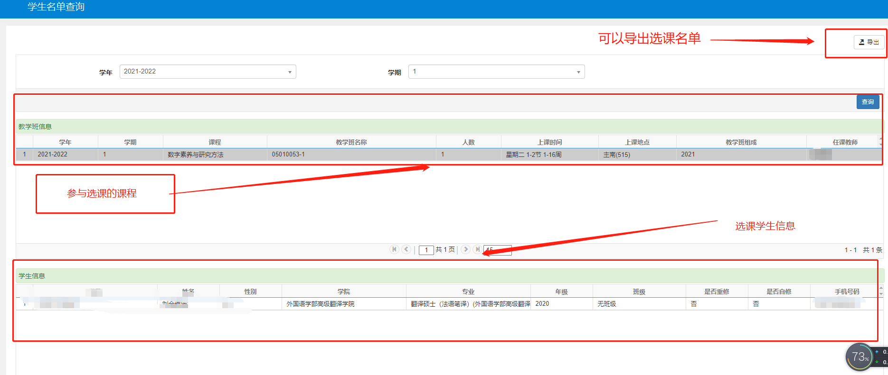
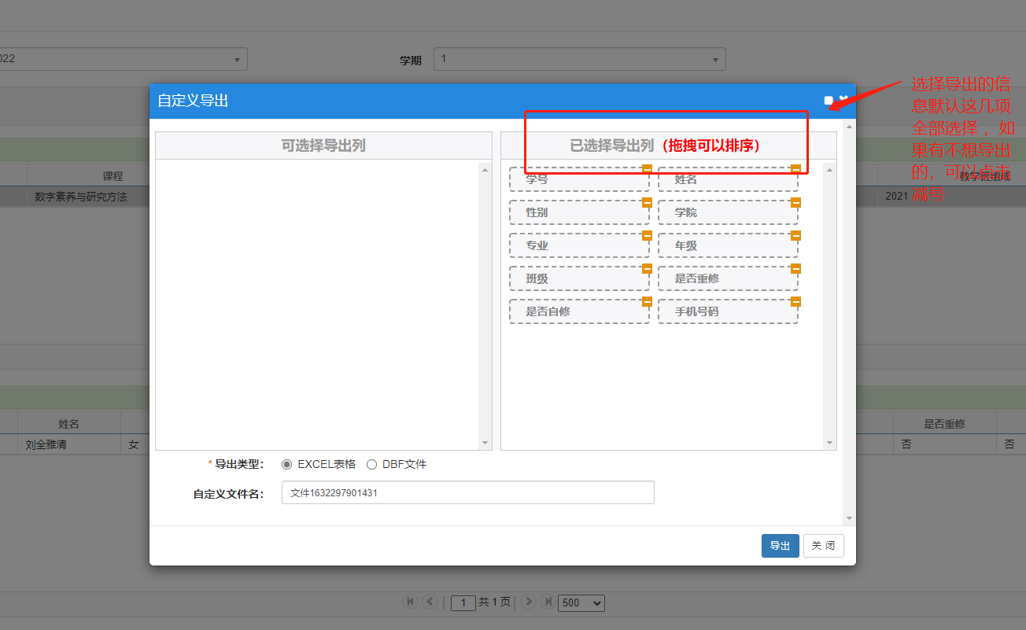
最终选课名单如下模式：
